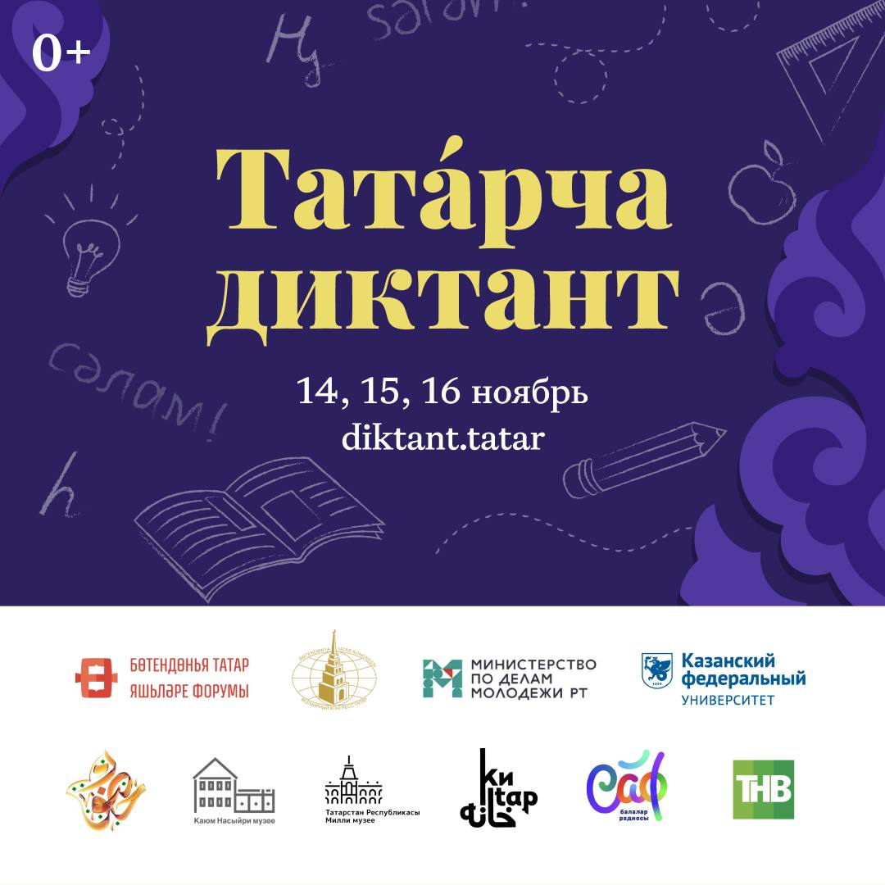
АФИША
Хөрмәтле ата-аналар, укытучылар һәм укучылар!
14 октябрь, 10:00 сәгатьтә Казан шәһәре, Вахитов районының 41 нче урта гомуми мәктәбендә татарча диктант язу оештырыла. Татарча диктант татар телендә хатасыз язарга өйрәтү, әдәби татар телен кулланучыларның даирәсен арттыру максатыннан чыгып үткәрелә.
Диктант язуда катнашырга теләгән һәр кешене көтеп калабыз.

АФИША

14 октября 10:00
в нашей школе проводится Всемирная образовательная акция «ТАТАРЧА ДИКТАНТ» (Татарский диктант).
ПРИГЛАШАЮТСЯ все желающие родители и учащиеся нашей школы

